Entwicklerhandbuch IntelliPhoto

„Shooting Star“

**6.2.2020**

The IntelliPhoto Team

Gesammelte Diagramme aller Art, sowie Designspezifikationen

**Sequenzdiagramme**

**PenTool**

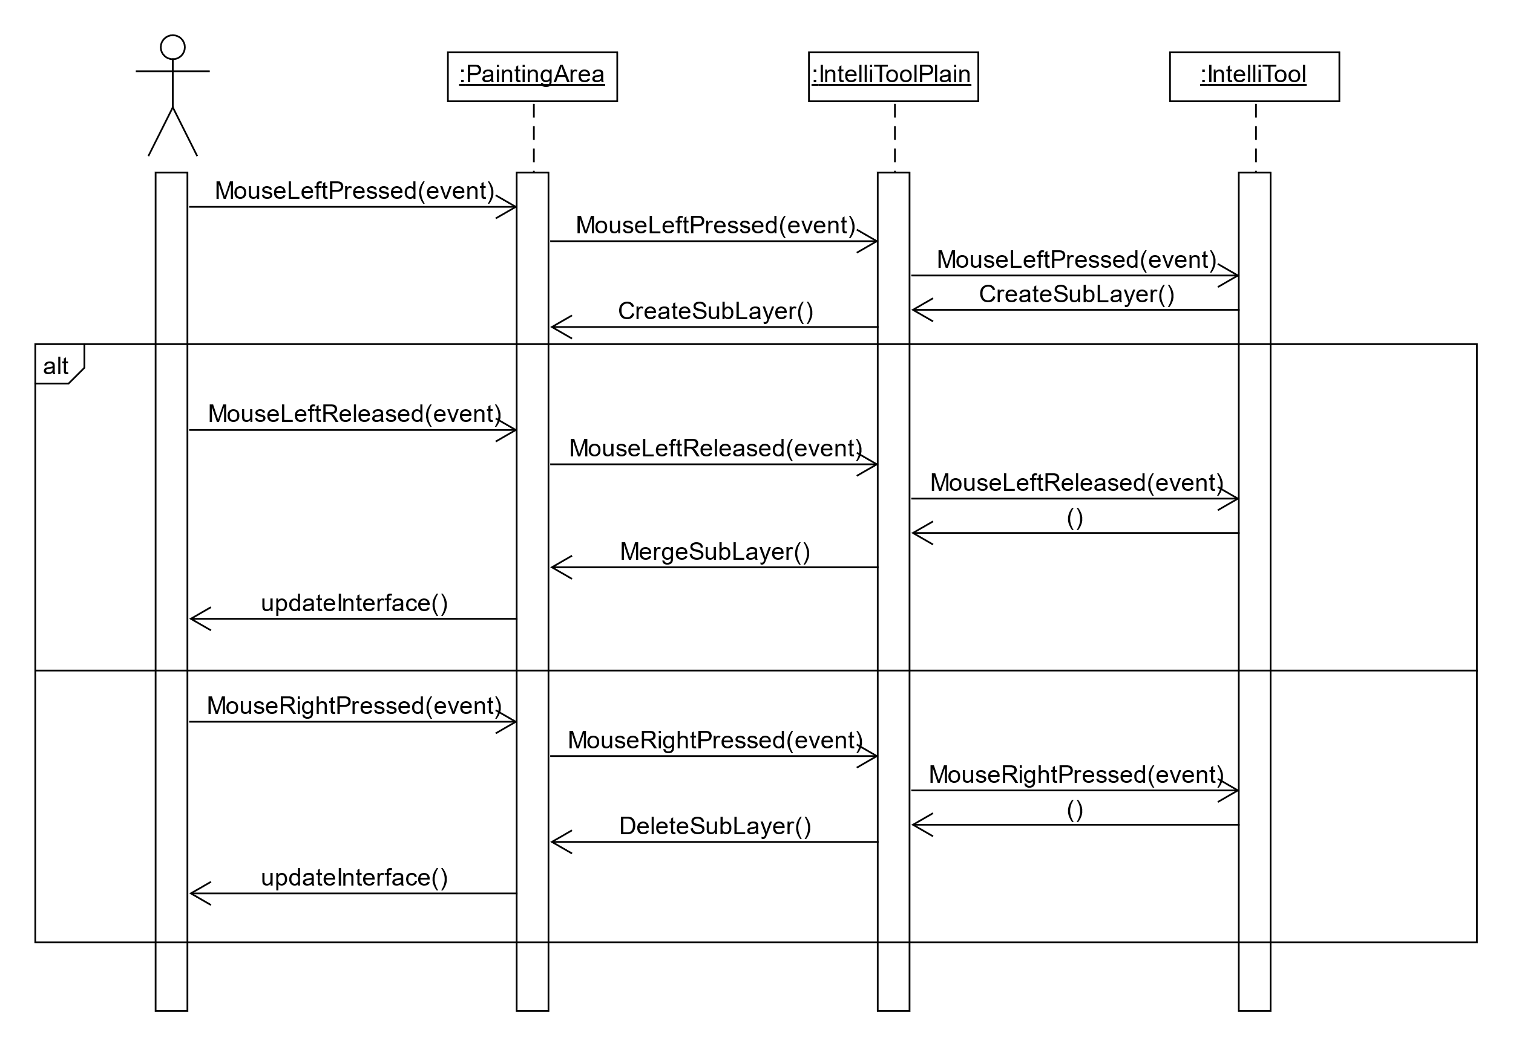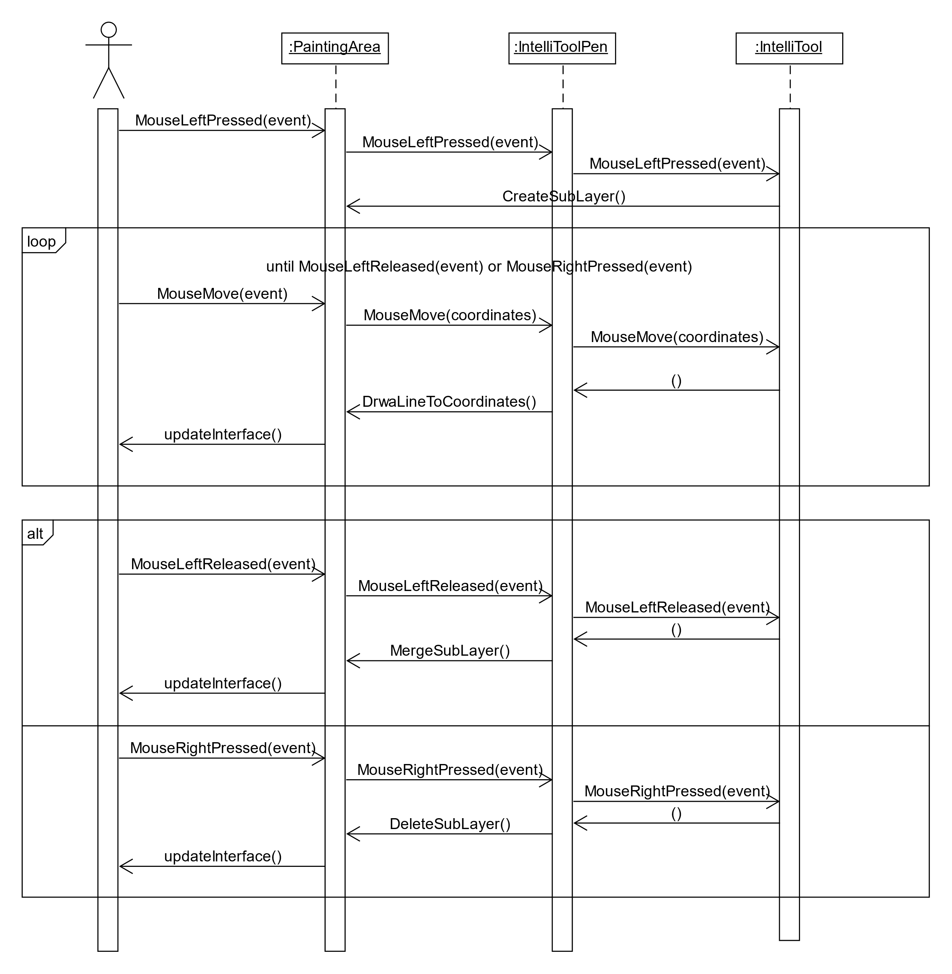**PlainTool**

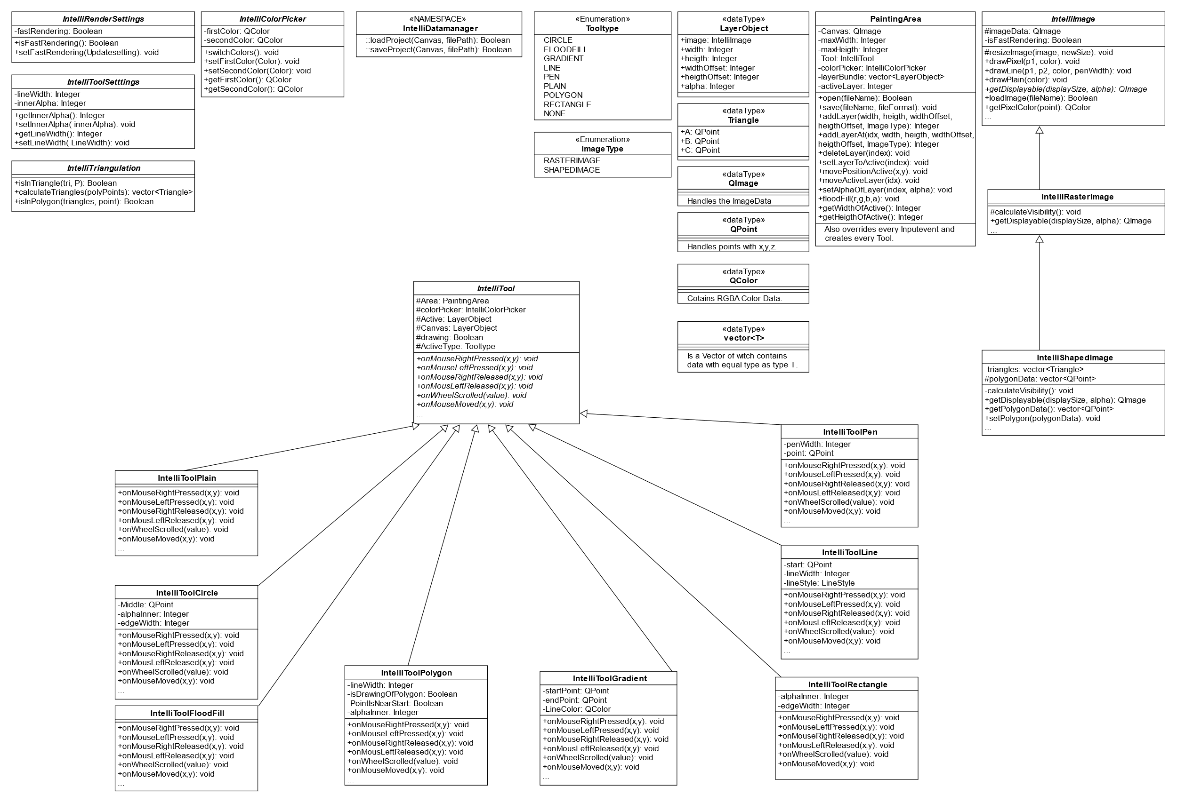**UML-Diagramm**

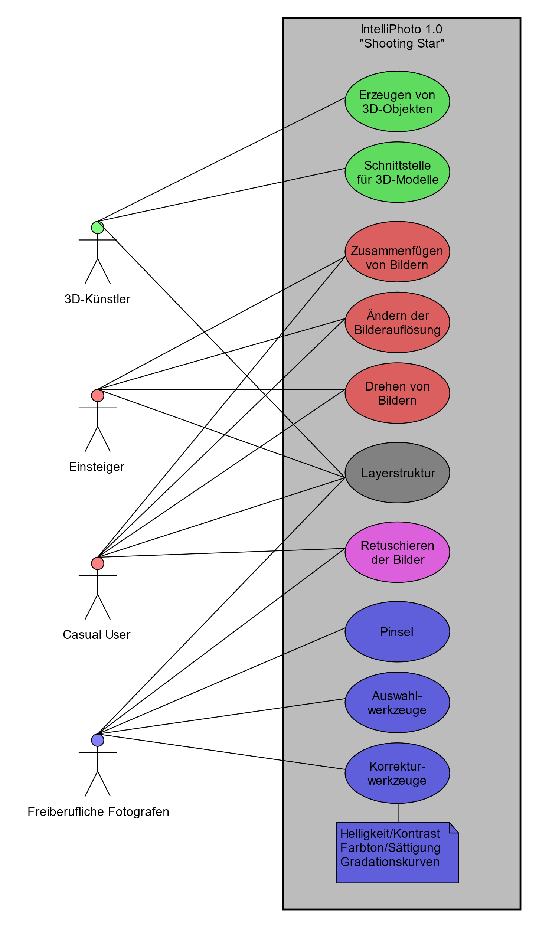**Use-Case-Diagramme**

**Gesamtprogramm**

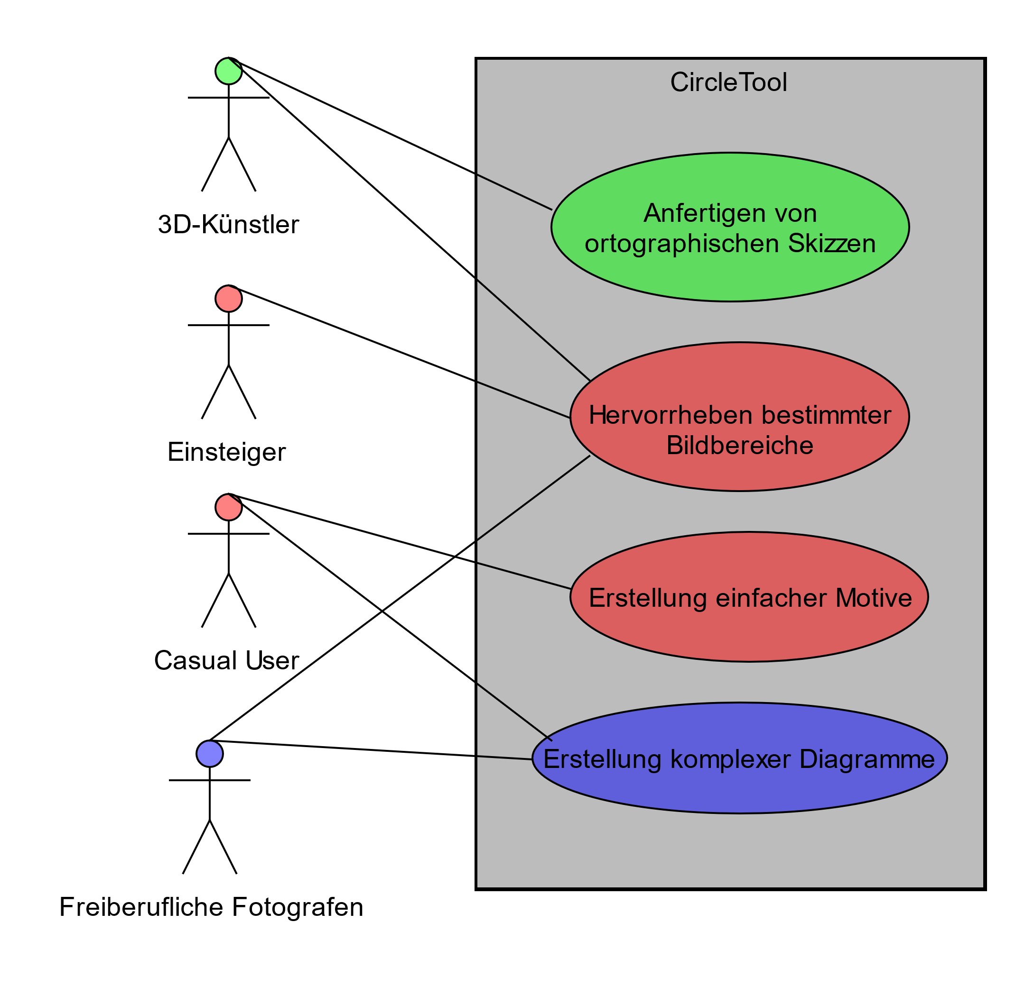**Kreis-Tool**

**Zustandsdiagramme**

**Tool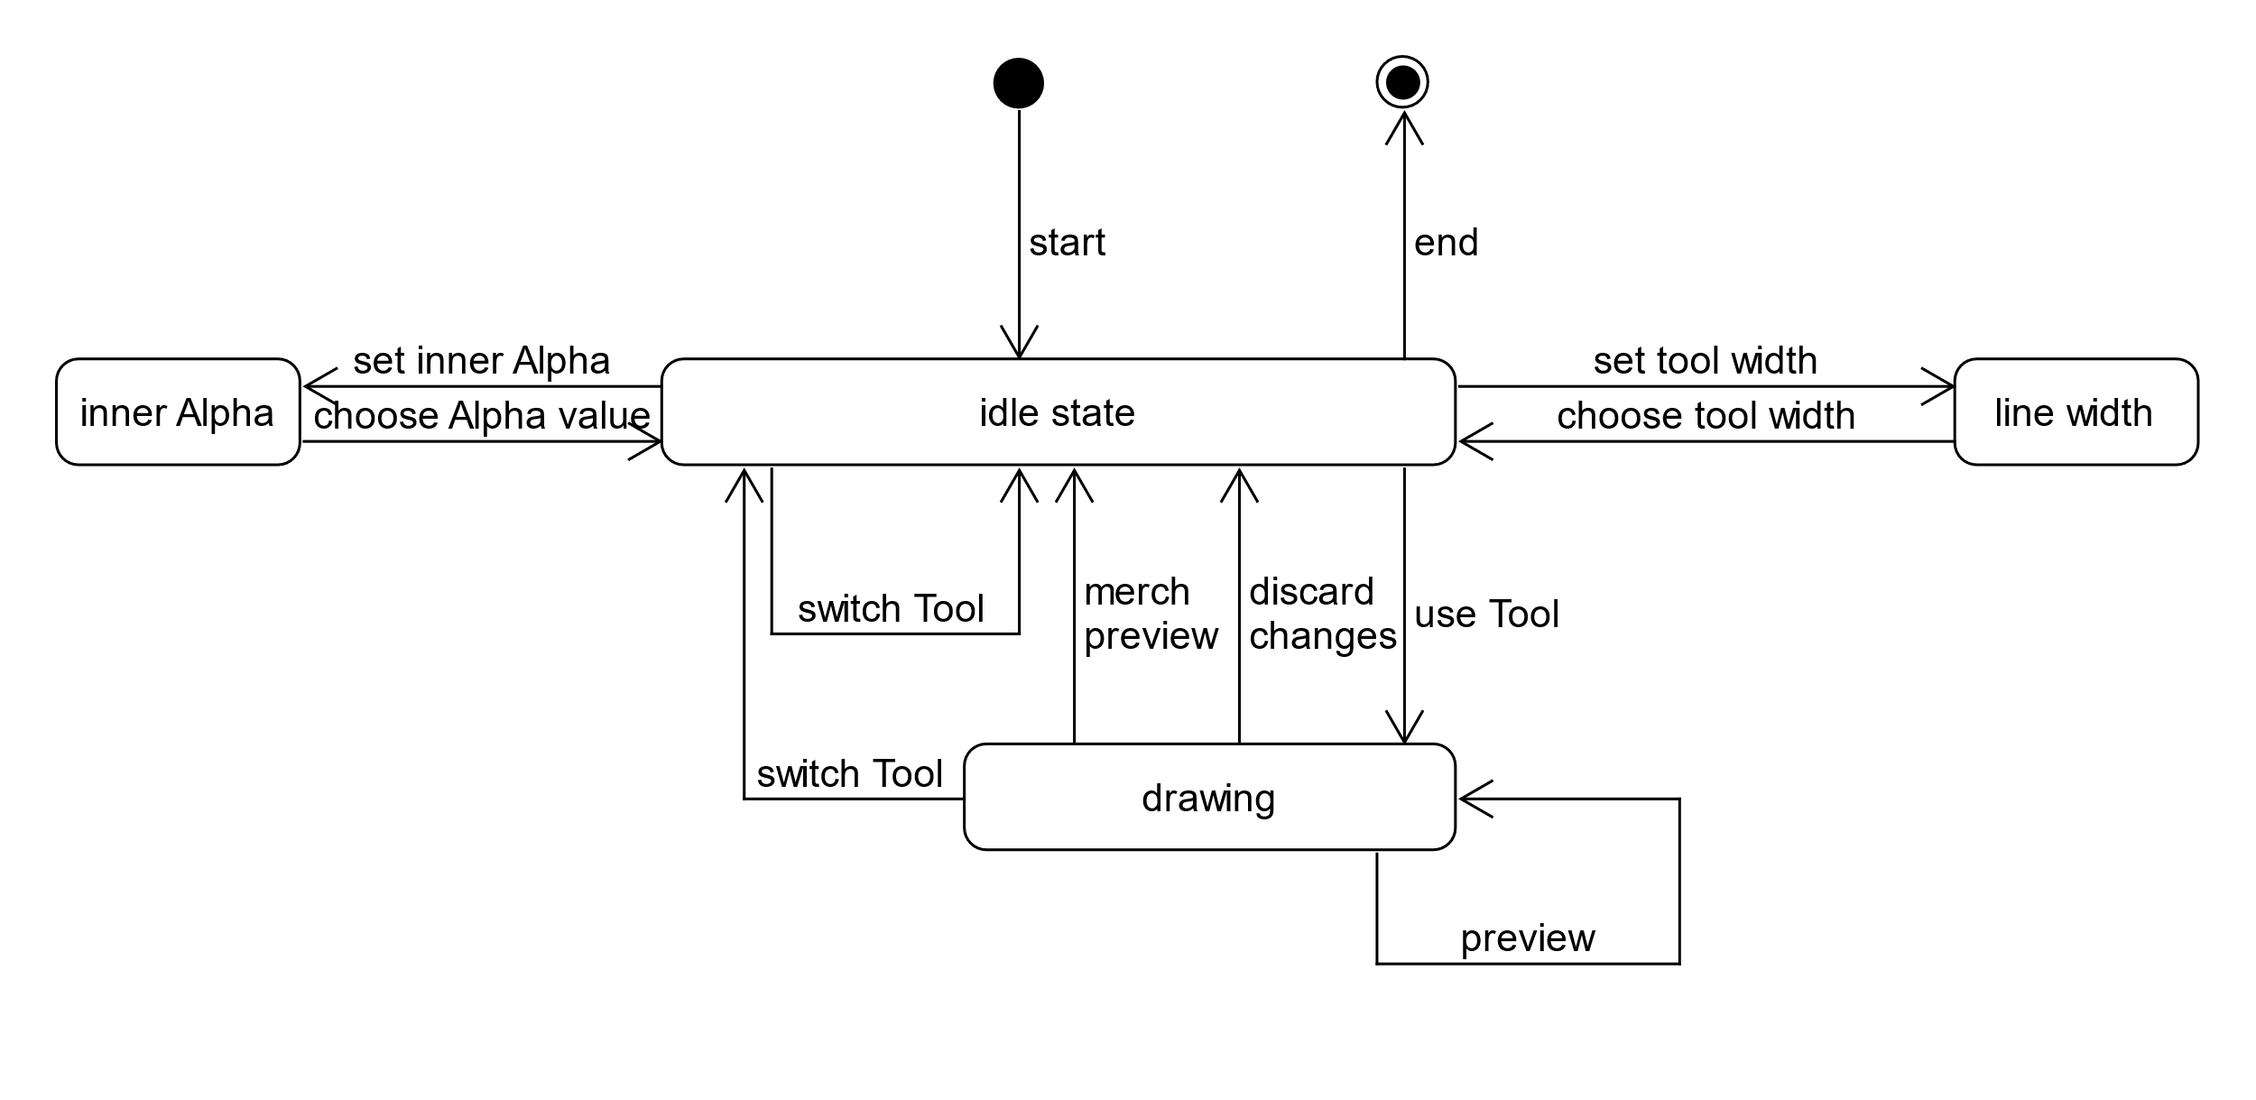infrastruktur**

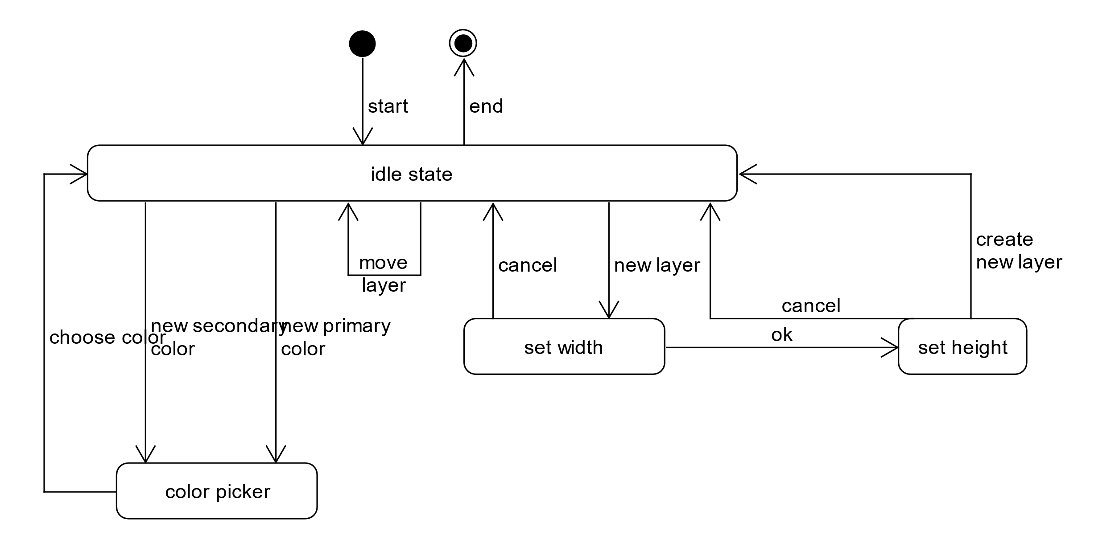**Layer-Color**

**Volere Snow Cards**

Req-ID:

0001

Req-Type:

Nicht-Funktional

Events/UCs:

-Speicherung eines Bildes

-Pixel wird mit einem Byte dargestellt

-Overhead für Metainformationen erlaubt

-Keine seperate Abhandlung von "RasterImage" und "ShapedImage"

Description:

-Ein Bild wird mit maximal einem Byte pro Pixel kodiert

-Codierungsmöglichkeit nach folgendem Schema:

-Alle binären Codierung werden einer Farbe zugeordnet -> 2^(8)-1 mögliche Farben + Transparenz

-Die Zuordnung der Farben erfolgt automatisch und wird ebenfalls in der exportierten Datei gespeichert

-Die Umsetzung erfolgt mit dem Standart PNG8

Originator:

Jonas Mucke

Fit Criterion:

-Darstellung von mindestens 250 paarweise verschiedenen Farbstufen

-Darstellung einen transparenten Bits (Alpha Kanal = 1)

-Verarbeitungsmöglichkeit für 2^10 Pixel in unter 0.1 Sekunde beim Einlesen und Speichern

Priority:

0

Support Material:

Ubungsblat_01.pdf

Conflicts:

History:

-Erstellt am 30.10.2019, von Jonas Mucke

-Aktualisiert am 17.12.2019, von Paul Norberger

-Vollständig umgesetzt, Stand: 16.01.2019

Req-ID:

0002

Req-Type:

Funktional

Events/UCs:

- Bearbeitung des Bildes mit einer Betriebssystem unterstützen Eingabemöglichkeit, zum Beispiel Maus oder Stift

- Bearbeitung mittels verschiedener Zeichen-Tools

- Freiwählbare Farbe aus dem möglichen Farbbereich

Description:

- Ein Farbwert, auch Transparent, welcher durch die genutzte Codierung (siehe Req_0001) darstellbar sein. Dies soll mittels Tools

gesetzt werden können, wobei diese spezifizieren was "gesetzt" bedeutet.

- Tools:

Pinsel:

- Der Pinsel ist ein Tool, welches um seinen Mittelpunkt alles in einem gewissen Pixelradius einfärbt.

Der Pixelradius geht dabei von 1-Pixel bis zu 10-Pixel.

Forms:

- Kreis:

Das Tool Kreis, soll es ermöglichen einen Kreis in einer gewählten Farbe aufzuspannen.

Dabei wird am Mittelpunkt angesetzt und dann zu einem beliebigen Punkt auf dem Kreis gezogen, die restlichen Punkte werden dann

mit dem selben Radius gefunden.

Das Rechteck besitzt 2 Farbattribute, den Rand und die Füllung. Der Rand kann im Bezug auf Breite und Farbe eingestellt werden.

Die Füllung ist innerhalb der Fläche, welche vom Rand aufgespannt wird, und kann im Bezug auf die Farbe und die Transparenz

eingestellt werden.

- Linie:

Das Tool Formen (Linie), soll es einem ermöglichen eine Linie in der gewählten Farbe zwischen 2 Punkten zu

ziehen. Dabei wird am ersten Punkt angesetzt und zum Zielpunkt gezogen, dabei verändert sich die Linie live.

Sobald das Eingabegerät getogglet wird, so wird die aktuelle Stelle als Endpunkt angenommen. Zwischen

Start und Endpunkt wird die Linie gezeichnet.

Es existieren verschiedene Linien-Formen:

-durchgezogene Linie (eine Linie ohne Lücken)

-gestrichelte Linie (auf der Linie werden nur Striche in regelmäßigen Abständen gezeichnet)

-gepunktete Linie (auf der Linie wird punktweise zwischen Farbig und Transparent alterniert)

Die Linie kann mittels dem Breite-Attribut verändert werden (Breite zwischen 1 und 10 Pixel)

- Rechteck:

Das Tool Formen (Rechteck), soll es einem ermöglichen ein Rechteck in ein einer gewählten Farbe aufzuspannen.

Dabei wird am ersten Punkt angesetzt und zum Zielpunkt gezogen. Dabei verändert sich das Rechteck live.

Sobald das Eingabegerät getogglet wird, so wird die aktuelle Stelle als Endpunkt angenommen. Zwischen Start und Endpunkt

wird das Rechteck aufgespannt.

Das Rechteck besitzt 2 Farbattribute, den Rand und die Füllung. Der Rand ist um das Rechteck gesetzt und kann

im Bezug auf Breite und Farbe eingestellt werden. Die Füllung ist innerhalb der Fläche, welche vom Rand aufgespannt wird,

und kann im Bezug auf die Farbe und die Transparenz eingestellt werden.

FloodFill:

- Das Floodfill Tool, bei diesem wird ein Pixel ausgewählt. Alle Pixel die mit diesem Pixel in einer Äquivalenzklasse

im Bezug auf Farbe und Nachbarschafts-Relation stehen, werden in die gewählte Farbe eingefärbt.

Einfarbig:

- Das Einfarbig Tool färbt das gesamte Bild in die gewählte Farbe ein.

Originator:

Jonas Mucke

Fit Criterion:

-Das Setzten eines Pixels, in einer beliebigen Farbe, funktioniert in 99,9% in unter 0.01 Sekundens auf Referenzsystem

-Der Vollständige Farbbreich ist frei wählbar

-Es müssen mindestens 3 Tools benutzbar sein, das bedeutet eine 99,9% richtiges Verhalten in unter 0.1 Sekunden auf Referenzsystem

-Tools besitzen in 100% der Fälle das gewünschte Verhalten

Priority:

100

Support Material:

Ubungsblat_01.pdf

Conflicts:

- Keine bekannten Konflikte, Stand: 16.01.2019

History:

- Erstellt am 30.10.2019 um 22:10, von Jonas Mucke

- Aktualisiert am 17.12.2019, von Paul Norberger

- Aktualisiert am 16.01.2019, von Paul Norberger, Gradiations-Tool, Cuttool, Selektionstool, Korrekturtool

wurde gestrichen

- Vollständig umgesetzt, Stand: 06.02.2020

Req-ID:

0003

Req-Type:

Nicht-Funktional

Events/UCs:

- Selbsterklärendes & geordnetes User Interface

Description:

- Verständliches & gewohntes Design der Benutzeroberfläche

- Ähnlichkeit zu bewährten UIs, wie die beliebter Software (Gimp, Photoshop...)

- Toolleiste, die Icons für die einzelnen Tools beinhaltet und logisch in seperate Abschnitte eingeteilt ist

- Toolleiste als Block, der sich je nach Tool ändert auf einer linken Seite des Canvas

- Ein Layer"stack", der kleine Previewbilder der einzelnen Ebenen beinhaltet und das Verändern der Reihenfolge, sowie das Löschen & Erstellen von Layern erlaubt.

- Ein großer, zentraler Canvas, der die Bearbeitung ermöglicht

Originator:

Paul Norberger

Fit Criterion:

- Testgruppe von 3 Personen, die das Programm zuvor noch nie benutzt haben, stellen keine Fragen über die Benutzerobefläche nach einigen Minuten Ausprobieren.

- Kunde, der das neue Interface noch nie benutzt hat, hat keine größeren Schwierigkeiten damit zurecht zu kommen.

Priority:

20

Support Material:

Ubungsblat_01.pdf

Conflicts:

- Keine bekannten Konflikte, Stand: 16.01.2019

History:

- Erstellt am 17.12.2019

- Aktualisiert am 16.01.2019

- Vollständig umsetzt, Stand: 06.02.2020

Req-ID:

0004

Req-Type:

Funktional

Events/UCs:

- Erstellen eines Raster Layers

- Erstellen eines Shaped Layers mit Polygonfunktion

- Veränderung der Anordnung der Layer

- Verschieben der Layer innerhalb des Canvas

Description:

- Layerstruktur ist prinzipiell eine Art Array, jeder Layer hat eine Position in der Reihe und hält eigene Pixeldaten

- Es gibt einen aktiven Layer, der selektiert und geändert werden kann

- Der aktive Layer kann bearbeitet werden, während andere Layer dabei keine Beachtung finden

- Wird ein Tool verwendet wird eine Vorschau auf einem temporären Layer angezeigt, welche dann nach unten mit dem Layer

vereinigt wird, wenn die Änderung übernommen wird, Während dieses Prozesses kann die Bearbeitung auch abgebrochen werden.

In diesem Fall wird die Änderung nicht auf die darunterliegende Ebene übernommen

Originator:

Paul Norberger

Fit Criterion:

- Bis zu 10 Layer gleichzeitig bearbeitbar und durchwechselbar

- Entfernte Layer können entfernt werden

- Layer können in beliebiger Reihenfolge angeordnet und erstellt werden

Priority:

0

Support Material:

Ubungsblat_01.pdf

Conflicts:

- Keine bekannten Konflikte, Stand: 16.01.2020

History:

- Erstellt am 16.01.2020

- Vollständig implementiert, Stand: 16.01.2020

**CRC-Karten**

|  |  |
| --- | --- |
| **IntelliImage** | |
| * Speichert Pixeldaten des Bildes * Enthält Funktionen zur Bearbeitung der Pixeldaten, wie dem Zeichnen einer Linie, eines Pixels oder zum FloodFill, die die Tools verwenden | * IntelliRasterImage * IntelliShapedImage |

|  |  |
| --- | --- |
| **IntelliTool** | |
| * Speichert Referenz zu IntelliColorPicker * Speichert Referenz zur PaintingArea * Speichert Referenz zur aktuell aktiven Ebene (LayerObject) und einer internen Ebene darüber, die zur Vorschau verwendeter Tooländerungen benutzt wird und nach Beendigung der Änderung mit dem Aktiven Layer getauscht wird * Beinhaltet abstrakte Methoden zum Handling von Mausklicks, Mausradscrolling und Mausbewegung die von den Tools implementiert werden können | * IntelliToolCircle * IntelliToolRectangle * IntelliToolLine * IntelliToolPlain * IntelliToolFloodFill * … |

|  |  |
| --- | --- |
| **IntelliToolCircle** | |
| * Implementiert das Zeichnen des Kreises um den zuerst festgelegten Mittelpunkt mit dem aufgezogenen Radius beim Loslassen der Maustaste | * IntelliTool |

|  |  |
| --- | --- |
| **IntelliToolRectangle** | |
| * Implementiert das Zeichnen des Rechtecks vom zuerst festgelegten Anfangspunkt zum Endpukt beim Loslassen der Maustaste | * IntelliTool |

|  |  |
| --- | --- |
| **IntelliToolPlain** | |
| * Implementiert das Färben des gesamten Canvas in der Hauptfarbe beim Loslassen des Klicks im Canvas | * IntelliTool |

|  |  |
| --- | --- |
| **IntelliToolPen** | |
| * Implementiert das Zeichnen von Freihandlinien mit der Hauptfarbe und der spezifizierten Breite * Implementiert das Ändern der Breite mittels des Mousewheelscrollings | * IntelliTool |

|  |  |
| --- | --- |
| **IntelliToolFloodFill** | |
| * Implementiert Breitensuche als Algorithmus zur Findung von Pixeln in der selben Äquivalenzklasse wie das Anfangspixel | * IntelliTool |

|  |  |
| --- | --- |
| **IntelliToolLine** | |
| * Implementiert das Zeichnen der Linie vom zuerst festgelegten Anfangspunkt zum Endpukt beim Loslassen der Maustaste | * IntelliTool |

|  |  |
| --- | --- |
| **IntelliToolPolygon** | |
| * Implementiert das Zeichnen eines Polygons von, dass durch nacheinander angeklickte Punkte aufgespannt wird. * Wenn der festgelegte Punkt sehr nah am ersten Punkt ist, wird das Polygon fertiggestellt | * IntelliTool |

|  |  |
| --- | --- |
| **IntelliToolColorpicker** | |
| * Implementiert das Auswählen von Haupt- und Sekundärfarbe * Speichert Haupt- und Sekundärfarbe * Erlaubt das Öffnen einer Farbpalette zum Auswählen der beiden Farben |  |